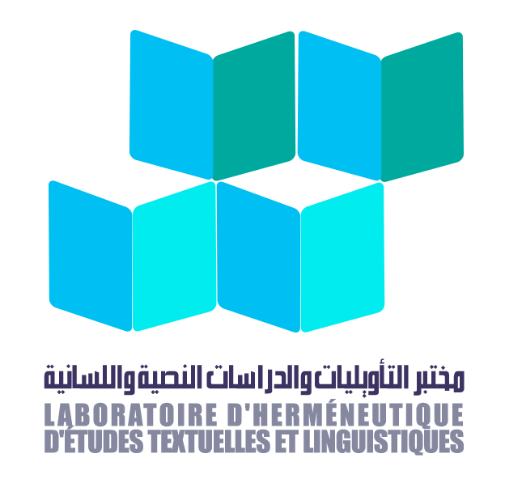

UNIVERSITÉ ADELMALEK ESSAÂDI
FACULTÉ DES LETTRES ET DES SCIENCES HUMAINES
CENTRE D’ÉTUDES DOCTORALES
LABORATOIRE D’HERMÉNEUTIQUE, D’ÉTUDES TEXTUELLES ET LINGUISTIQUES
CARREFOUR DES ÉTUDES MAROCCO-ANDALOUSES
GROUPE DE RECHERCHE EN ÉTUDES CINÉMATOGRAPHIUES ET AUDIOVISUELLES
ÉQUIPE DE RECHERCHE EN THÊATRE ET ART DRAMATIQUE

23/24/25 juin 2020

FICHE DE PARTICIPATION

Nom et prénom
C.E.D.
Université
Pays
C.V. succinct
Axe thématique
Titre de la communication
Téléphone
Courriel

Résumé de la communication (500 mots maximum)

